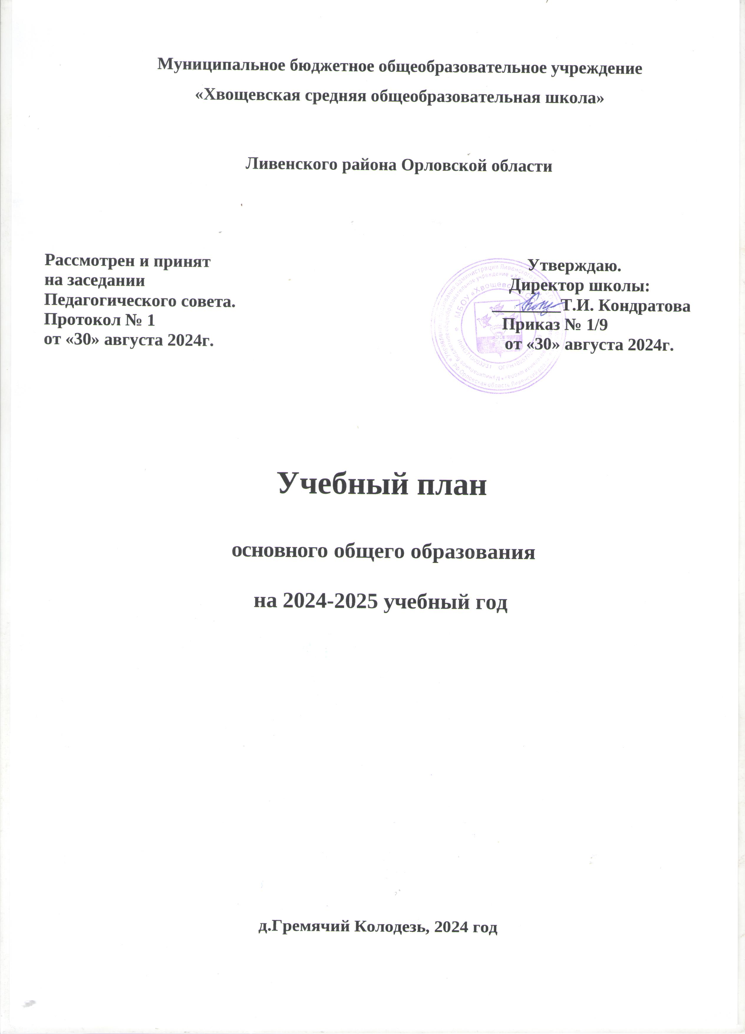
Пояснительная записка
Учебный план образовательной деятельности на уровне начального общего образования на 2024-2025 учебный год составлен в соответствии с нормативными правовыми и инструктивными документами:
- Федеральным законом от 29.12.2012 № 273-ФЗ «Об образовании в Российской Федерации» (с изм. и доп., вступ. в силу с 28.02.2023).
- Федеральным законом от 19.12.2023 № 618-ФЗ «О внесении изменений в Федеральный закон «Об образовании в Российской Федерации»
- Приказом Министерства просвещения Российской Федерации от 31.05.2021 № 286 «Об утверждении федерального государственного образовательного стандарта начального общего образования» (зарегистрирован 05.07.2021 № 64100).
- Приказом Министерства просвещения Российской Федерации №569 от 18.07.2022 «О внесении изменений в федеральный государственный образовательный стандарт начального общего образования» (зарегистрирован 17.08.2022 № 69676).
- Приказом Министерства просвещения РФ от 18.05.2023 № 372 "Об утверждении федеральной образовательной программы начального общего образования» (зарегистрирован 12.07.2023 № 74229)
- Приказом Министерства просвещения Российской Федерации от 02.08.2022 № 653 «Об утверждении федерального перечня электронных образовательных ресурсов, допущенных к использованию при реализации имеющих государственную аккредитацию образовательных программ НОО, ООО, СОО» (зарегистрирован 29.08.2022 № 69822).
- Приказом Министерства просвещения Российской Федерации от 05.12.2022 г. № 1063 «О внесении изменений в Порядок организации и осуществления образовательной деятельности по основным общеобразовательным программам – образовательным программам начального общего, основного общего и среднего общего образования, утвержденный приказом Министерства просвещения Российской Федерации от 22 марта 2021 г. № 115».
- Приказом Министерства просвещения Российской Федерации от 21.09.2022 г.
№ 858 «Об утверждении федерального перечня учебников, допущенных к использованию при реализации имеющих государственную аккредитацию образовательных программ начального общего, основного общего, среднего общего образования организациями, осуществляющими образовательную деятельность, и установления предельного срока использования исключенных учебников».
- Приказом Министерства просвещения Российской Федерации от 08.11.2022 г. № 955 «О внесении изменений в некоторые приказы Министерства образования и науки Российской Федерации и Министерства просвещения Российской Федерации, касающиеся федеральных государственных образовательных стандартов общего образования и образования обучающихся с ограниченными возможностями здоровья и умственной отсталостью (интеллектуальными нарушениями)».
- Приказом Министерства просвещения Российской Федерации № 569 от 18.07.2022 «О внесении изменений в федеральный государственный образовательный стандарт начального общего образования»
(Зарегистрирован 17.08.2022 № 69676)
- Приказом Минобрнауки России от 19.12.2014 № 1598 «Об утверждении федерального государственного образовательного стандарта начального общего образования обучающихся с ограниченными возможностями здоровья».
- Постановлением Главного государственного санитарного врача РФ от 28.09.2020 № 28 «Об утверждении санитарных правил СП 2.4.3648-20 «Санитарно-эпидемиологические требования к организации воспитания и обучения, отдыха и оздоровления молодежи».
- Приказом Министерства Просвещения Российской Федерации от 18.05.2023 г. № 372
«Об утверждении Федеральной образовательной программы начального общего образования».
- Уставом МБОУ « Хвощевская СОШ»
Учебный план МБОУ « Хвощевская СОШ» формируется в соответствии федеральными государственными образовательными стандартами и федеральной основной общеобразовательной программой.
Таким образом, согласно части 6.3 статьи 12 Федерального закона № 273-ФЗ в обязательном порядке будут реализовываться федеральные рабочие программы по учебным предметам: «Русский язык»,
«Литературное чтение» и «Окружающий мир».
Учебный план основной образовательной программы начального общего образования МБОУ « Хвощевская СОШ» фиксирует общий объем нагрузки, максимальный объем аудиторной нагрузки обучающихся при пятидневной учебной неделе, состав и структуру предметных областей, распределяет учебное время, отводимое на их освоение, по классам и учебным предметам.
Содержание образования при получении начального общего образования реализуется преимущественно за счет учебных предметов, курсов, обеспечивающих целостное восприятие мира, системно- деятельностный подход и индивидуализацию обучения.
В основу учебного плана положен вариант федерального учебного плана № 1 Федеральной образовательной программы, утвержденной приказом Минпросвещения 18 мая 2023 года №372
Вариант № 1 предназначен для образовательных организаций, в которых обучение ведется на русском языке в режиме пятидневной учебной недели.
Учебный план предусматривает четырехлетний нормативный срок освоения образовательных программ начального общего образования. Продолжительность учебного года при получении начального общего образования для 1-х классов составляет 33 недели, для 2–4-х классов – 34 недели. Соответственно, весь период обучения на уровне НОО составляет 135 учебных недель.
Образовательная недельная нагрузка равномерно распределена в течение учебной недели. При распределении часов учтен ступенчатый режим в 1-м классе: в сентябре–декабре уроки длятся по 35 минут, в январе–мае – по 40 минут.
Объем максимально допустимой нагрузки в течение дня:
- для 1-х классов – не более четырех уроков в день и один день в неделю – пять уроков;
- 2–4-х классов – не более пяти уроков.
Количество часов, отведенных на освоение обучающимися учебных предметов, курсов, модулей из обязательной части и части, формируемой участниками образовательного процесса, в совокупности не превышает величину недельной образовательной нагрузки, установленную СанПиН 1.2.3685-21.
В учебном плане начального общего образования МБОУ « Хвощевская СОШ» выделено:
- в 1-х классе – 21 час в неделю;
- 2–4-х классах – 23 часа в неделю.

Общее количество часов учебных занятий за четыре года составляет 3039 часов.
Плотность урока (отношение времени, затраченного на учебную деятельность, кобщему времени) составляет:
- для обучающихся 1-4 классов - 60-80%,
Моторная плотность урока физической культуры – не менее 70% от общего времени урока (для всех классов).
Объем домашних заданий (по всем предметам) должен быть таким, чтобы затраты времени на его выполнение не превышали (в астрономических часах):
во 2-3 классах - 1,5 ч.,в 4-х классах - 2 ч.
Начало учебного года – 2 сентября 2024 года.
Сроки начала и окончания учебных четвертей, продолжительности каникул определены годовым календарным учебным графиком, являющимся неотъемлемой частью учебного плана.
Все учащиеся 1-4 классов будут учиться по 5-дневной рабочей неделе. Продолжительность урока - 40 минут.
Учебный план состоит из двух частей – обязательной части и части, формируемой участниками образовательных отношений.

Обязательная часть учебного плана
Обязательная часть учебного плана определяет состав учебных предметов обязательных предметных областей и учебное время, отводимое на их изучение по классам (годам) обучения.
Урочная деятельность направлена на достижение обучающимися планируемых результатов освоения программы начального общего образования с учетом обязательных для изучения учебных предметов.
Обязательная часть учебного плана включает в себя следующие предметные области:
- «Русский язык и литературное чтение».
- «Иностранный язык».
- «Математика и информатика».
- «Обществознание и естествознание ("Окружающий мир")».
- «Основы религиозных культур и светской этики».
- «Искусство».
- «Технология».
- «Физическая культура».
Объем обязательной части программы начального общего образования составляет 80%, а объем части, формируемой участниками образовательных отношений из перечня, предлагаемого Школой, - 20% от общего объема.
Обязательная часть определяет состав учебных предметов обязательных предметных областей, которые должны быть реализованы во всех имеющих государственную аккредитацию образовательных организациях, реализующих основную образовательную программу начального общего образования, и учебное время, отводимое на их изучение по классам (годам) обучения. Обязательная часть учебного плана включает в себя следующие предметные области.
- «Русский язык и литературное чтение»
В предметной области изучаются учебные предметы «Русский язык» и «Литературное чтение». В соответствии с подпунктом «б» пункта 3 статьи 1 Федерального закона от 24.09.2022 № 371-ФЗ реализация учебных предметов предусматривает непосредственное применение федеральных рабочих программ. Количество часов на предметы указано в соответствии с федеральными учебными планами федеральной образовательной программы начального общего образования, утвержденной приказом Минпросвещения РФ от 16.11.2022 № 992.
- «Математика и информатика» организована изучением математики в 1-4 классах по 4 часа в неделю. Изучение математики и информатики направлено на развитие математической речи, логического и алгоритмического мышления, воображения, обеспечение первоначальных представлений о компьютерной грамотности учащихся.
Изучение информатики в 1–4-х классах осуществляется в рамках учебных предметов обязательной части учебного плана. Достижение предметных и метапредметных результатов, связанных с использованием информационных технологий, достигается за счет включения тематических разделов или модулей в программы следующих учебных предметов:
  - «Математика» – раздел «Математическая информация» (предполагает развитие навыков поиска и применения информации, использование разнообразных источников информации, в том числе сети Интернет);
  - «Окружающий мир» – модуль «Безопасность в сети Интернет» (обеспечивает достижение предметных и метапредметных результатов, связанных с использованием информационных технологий);
  - «Труд (технология)» – модуль «Информационно-коммуникативные технологии» (обеспечивает достижение предметных и метапредметных результатов, связанных с использованием информационных технологий).
- Предметная область «Иностранный язык» представлена изучением английского языка, начиная со второго класса в количестве 2 часа в неделю. При проведении занятий по учебному предмету «Иностранный язык» (во 2–4-х классах) не осуществляется деление классов на две группы с учетом норм по предельно допустимой наполняемости групп. Изучение направлено на формирование дружелюбного отношения и толерантности к носителям другого языка на основе знакомства с жизнью своих сверстников в других странах, с детским фольклором и доступными образцами детской художественной литературы, формирование начальных навыков общения в устной и письменной форме с носителями иностранного языка, коммуникативных умений, нравственных и эстетических чувств, способностей к творческой деятельности на иностранном языке.
- «Обществознание и естествознание (окружающий мир)» представлена предметом «Окружающий мир» по 2 часа в неделю в 1-4 классах. Изучение учебного предмета «Окружающий мир» направлено на формирование уважительного отношения к семье, населенному пункту, региону, России, истории, культуре, природе нашей страны, ее современной жизни. Осознание ценности, целостности и многообразия окружающего мира, своего места в нем. Формирование модели безопасного поведения в условиях повседневной жизни и в различных опасных и чрезвычайных ситуациях. Формирование психологической культуры и компетенции для обеспечения эффективного и безопасного взаимодействия в социуме.
В соответствии с подпунктом «б» пункта 3 статьи 1 Федерального закона от 24.09.2022 № 371-ФЗ реализация учебного предмета предусматривает непосредственное применение федеральной рабочей программы учебного предмета «Окружающий мир». Количество часов на предмет указано в соответствии с федеральными учебными планами федеральной образовательной программы начального общего образования, утвержденной приказом Минпросвещения от 18.05.2023 № 372.
- «Основы религиозных культур и светской этики» изучается в объеме 1 часа в неделю в 4-м классе. На основании заявлений родителей (законных представителей) несовершеннолетних обучающихся в учебном плане представлен модуль «Основы светской этики», направленный на развитие ценностно – смысловой сферы личности, расширение у школьников 10 – 11 лет представлений о нравственных идеалах и ценностях, составляющих основу многонациональной культуры России, осмысление их значения в жизни современного общества и своей сопричастности к ним.
- Область «Искусство» представлена предметами «Музыка» и «ИЗО», изучаемым по 1 часу в неделю. Изучение предметов «Изобразительное искусство» и «Музыка» направлено на развитие способностей к художественно-образному, эмоционально- ценностному восприятию произведений
изобразительного и музыкального искусства, выражению в творческих работах своего отношения к окружающему миру.
- «Технология» представлена предметом «Труд (технология)» с 1 по 4 класс по 1 часу в неделю. Учебный предмет «Труд (технология)» направлен на формирование опыта как основы обучения и познания, осуществление поисково-аналитической деятельности для практического решения прикладных задач с использованием знаний, полученных при изучении других учебных предметов, формирование первоначального опыта практической преобразовательной деятельности учащихся.
- «Физическая культура» Учебный предмет «Физическая культура» направлен на укрепление здоровья, содействие гармоничному физическому, нравственному и социальному развитию, успешному обучению, формирование первоначальных умений саморегуляции средствами физической культуры, на формирование установки на сохранение и укрепление здоровья, навыков здорового и безопасного образа жизни учащихся. Учебный предмет изучается в объеме 2 часов в неделю. Третий час физкультуры в 1-4 классах реализуется за счет курсов внеурочной деятельности «Подвижные игры», «Самбо», «Рукопашный бой».
В школе языком образования является русский язык, и в соответствии с пунктом 32.1 ФГОС НОО изучение родного языка и литературного чтения на родном языке из числа языков народов Российской Федерации, государственных языков республик Российской Федерации осуществляется по заявлению родителей (законных представителей) несовершеннолетних.
Родители не подали заявление на изучения предметов «Родной (русский) язык» и «Литературное чтение на родном (русском) языке».
Учебный предмет «Основы религиозных культур и светской этики» изучается в объеме 1 часа в неделю в 4-м классе. Выбор фиксируется протоколами родительских собраний и письменными заявлениями родителей.
На основании заявлений родителей (законных представителей) несовершеннолетних обучающихся в учебном плане представлен модуль «Основы светской этики».

Часть учебного плана, формируемая участниками образовательных отношений
Часть учебного плана, формируемая участниками образовательных отношений (Школой), обеспечивает реализацию индивидуальных потребностей обучающихся. Время, отводимое на данную часть внутри максимально допустимой недельной нагрузки обучающихся, использовано: на увеличение учебных часов, отводимых на изучение отдельных учебных предметов обязательной части, а также на введение учебных курсов, обеспечивающих различные интересы обучающихся.

В соответствии с письмом Минпросвещения от 21.12.2022 № ТВ-2859/03 МБОУ « Хвощевская СОШ» реализует третий час физической активности за счет часов спортивных секций и спортивных клубов в рамках внеурочной деятельности и дополнительного образования детей. Время, отведенное на внеурочную деятельность, не учитывается при определении максимально допустимой недельной учебной нагрузки обучающихся.

Учебный план начального общего образования (пятидневная неделя)

Предметные области | Учебные предметы | Количество часов в неделю | Всего

 |  | 1-й класс | 2-й класс | 3-й класс | 4-й класс
Обязательная часть
Русский язык и литературное чтение | Русский язык | 5 | 5 | 5 | 5 | 20
Русский язык и литературное чтение | Литературное чтение | 4 | 4 | 4 | 4 | 16
Иностранный язык | Иностранный язык (немецкий) | – | 2 | 2 | 2 | 6
Математика и информатика | Математика | 4 | 4 | 4 | 4 | 16
Обществознание и естествознание («Окружающий мир») | Окружающий мир | 2 | 2 | 2 | 2 | 8
Основы религиозных культур и светской этики | Основы религиозных культур и светской этики. Модуль «Светская этика» | – | – | – | 1 | 1
Искусство | Изобразительное искусство | 1 | 1 | 1 | 1 | 4
Искусство | Музыка | 1 | 1 | 1 | 1 | 4
Технология | Труд (технология) | 1 | 1 | 1 | 1 | 4
Физическая культура | Физическая культура | 2 | 2 | 2 | 2 | 8
Итого |  | 20 | 22 | 22 | 23 | 87
Часть, формируемая участниками образовательных отношений
Учебные предметы, курсы, модули по выбору: |  | 1 | 1 | 1 | – | 3
Математика в играх и задачах |  | 1 | 1 | 1 | – | 3
Всего в неделю |  | 21 | 23 | 23 | 23 | 90
Максимально допустимая недельная нагрузка (при пятидневной неделе) в соответствии с действующими санитарными правилами и нормами |  | 21 | 23 | 23 | 23 | 90
Учебные недели |  | 33 | 34 | 34 | 34 | 135
Всего учебных часов на учебный период |  | 693 | 782 | 782 | 782 | 3039

Формы промежуточной аттестации
Учебный план определяет формы проведения промежуточной аттестации в соответствии с ФОП НОО, утвержденной приказом Минпросвещения от 16.11.2022 № 992, и «Положением о текущем контроле и промежуточной аттестации МБОУ « Хвощевская СОШ»
В 2024-2025 учебном году для обучающихся по программам начального общего образования определяется следующий порядок и сроки промежуточной аттестации:
  - Для учащихся 1-ых классов :
–по итогам четвертей (безотметочное обучение);

-по итогам учебного года –контрольные письменные работы (апрель-май), безотметочное оценивание;
  - Для учащихся 2-4 классов:
-по итогам каждой четверти – четвертные итоговые отметки по всем предметам учебного плана, кроме учебного предмета «Основы религиозной культуры и светской этики» (4 класс). По данному предмету – безотметочное обучение;
-по итогам учебного года –итоговые годовые отметки, кроме предмета «Основы религиозной культуры и светской этики»( 4 класс)

При планировании оценочных процедур педагогические работники школы придерживаются следующих рекомендаций:
  - Проводить оценочные процедуры по каждому учебному предмету в одной параллели классов не чаще 1 раза в 2.5 недели. При этом объем учебного времени, затрачиваемого на проведение оценочных процедур, не должен превышать 10% от всего объема учебного времени, отводимого на изучение данного учебного предмета в данной параллели в текущем учебном году;
  - Не проводить оценочные процедуры на первом и последнем уроках, за исключением учебных предметов, по которым проводится не более 1 урока в неделю, причем этот урок является первым или последним по расписанию;
  - Не проводить для учащихся одного класса более одной оценочной процедуры в день;
  - При проведении оценочных процедур учитывать необходимость реализации в рамках учебного процесса таких этапов, как проверка работ, формирование массива результатов оценочных процедур, анализ результатов учителем, разбор ошибок, допущенных обучающимися при выполнении работы, отработка выявленных проблем, при необходимости - повторение и закрепление материала.

Формы промежуточной аттестации для учебных предметов, учебных и внеурочных курсов, учебных модулей представлены в таблице:

Учебный предмет | Классы/формы промежуточной аттестации
Учебный предмет | 1 класс | 2 класс | 3 класс | 4 класс
Русский язык | итоговая контрольная работа | итоговая контрольная работа | итоговая контрольная работа | ВПР
Литературное чтение | Техника чтения | итоговая контрольная работа | итоговая контрольная работа | ВПР или итоговая контрольная работа
Иностранный язык (немецкий) | - | итоговая контрольная работа | итоговая контрольная работа | ВПР или итоговая контрольная работа
Математика | итоговая контрольная | итоговая контрольная | итоговая контрольная работа | ВПР

 | работа | работа
Окружающий мир |  | итоговая контрольная работа | итоговая контрольная работа | ВПР или итоговая контрольная работа

